
Педагог – психолог школы-интерната общего типа № 10 г. Щучинска
Лазаренко М.В.

ПОЯСНИТЕЛЬНАЯ ЗАПИСКА

Данная программа адаптирована, составлена Лазаренко М.В., педагогом – психологом школы-интерната общего типа №10 г. Щучинск, Акмолинской области.
Школьные годы являются важным этапом в жизни каждого человека. В современной школе, как у учеников, так и у педагогов отмечается состояние эмоциональной напряженности, которое проявляется в снижении устойчивости психических функций и понижения работоспособности. Велико влияние эмоциональной напряженности в период адаптации к новым условиям: переходу школьников в среднее звено. Работа психолога по созданию психологической комфортности в период адаптации пятиклассников должна начинаться с первых недель обучения.
Данная программа предназначена для организации совместной работы психолога, классного руководителя, родителей. Каждое занятие программы рассчитано на 1 академический час.
В данной работе представлены разработки занятий, которые рекомендуются проводить в первые недели обучения. Кроме того, предлагается план работы со всеми участниками образовательного процесса и диагностические методик, которые могут быть использованы педагогом-психологом в данный период.

Цель:
обеспечение психологической комфортности учащихся в период адаптации к новым условиям обучения.
Задачи:
1.Провести диагностические исследования с целью уточнения особенностей уровня учебного и межличностного взаимодействия на этапе перехода в среднее звено.
2. Проведение тренинговых занятий для повышения
уровня психологической комфортности пятиклассников.
3.Повысить уровень психологической компетенции педагогов и родителей по проблемам адаптационного периода.

Ожидаемый результат:
1.Повышение адаптивных возможностей и уровня психологической комфортности.
2.Снижение уровня школьной тревожности пятиклассников.
3.Повышение уровня их коммуникативных навыков.
4.Повышение уровня учебной мотивации и познавательной активности.

Система контроля:
1.Тестирование обучающихся.
2.Анкетирование участников образовательного процесса.
3.Наблюдение за особенностями поведения учащихся в учебное и внеурочное время.

_{Тематическое планирование}

№ | _{ТЕМА} | _{ЦЕЛЬ} | _{Кол-во часов} | _{Форма проведения}
Раздел 1. Диагностические мероприятия
₁ | Диагностика уровня школьной тревожности. (электронный тест ФИЛИПСА) | Определение уровня школьной тревожности | _{1 ч.} | _{Групповое тестирование}
₂ | Диагностика успешности адаптации и  _{психологической комфортности}  Тест «Дерево» (автор Д.Лампен, в адаптации Л.П. Пономаренко | Выявление успешности адаптации и психологической комфортности пятиклассников | _{0,5ч.} | _{Групповое тестирование}
₃ | Изучение уровня учебной мотивации  _{( Н. Лусканова)} | Определение уровня учебной мотивации | _{0,5ч.} | _{Индивидуальное}  _{тестирование}
₄ | Анкета «Отношение к школе » (Модификация методики С.К. Мазгутовой ) | Выявление отношения учащихся к школе | _{0,5ч.} | _{Индивидуальное}  _{анкетирование}
₅ | _{Повторная диагностика} |  | _{3ч.}
Раздел № 2 Тренинговые занятия для повышения
уровня психологической комфортности пятиклассников.

₁ | _{Занятие №1}  «Установление правил взаимодействия в коллективе» | Развивать в детях коммуникативные навыки | _{1 ч.} | _{Занятия с элементами тренинга}
₂ | _{Занятие №2}  _{« Твое настроение»} | _{Владение эмоциями} | _{1 ч.} | _{Занятия с элементами тренинга}
₃ | _{Занятие №3}  _{«Решение ситуаций»} | _{Развитие социальных навыков} | _{1 ч.} | _{Занятия с элементами тренинга}
₄ | _{Занятие №4}  _{«Мир моих чувств»} | _{Развить умение опыта общения} | _{1 ч.} | _{Занятия с элементами тренинга}
₅ | _{Занятие №5}  _{«Какой Я?»} | Формировать эмоционально-мотивационных установок по отношению к себе | _{1 ч.} | _{Занятия с элементами}  _{тренинга}
₆ | _{Занятие №6}  «Развитие коммуникативных навыков» | Формировать эмоционально-мотивационных установок по отношению к окружающим и сверстникам | _{1 ч.} | _{Занятия с элементами тренинга}
₇ | _{Занятие №7}  _{«Мои увлечения»} | _{Развитие личностного роста.} | _{1 ч.} | _{Занятия с элементами тренинга}
₈ | _{Занятие №8}  _{« Культура общения»} | Воспитать правильное поведение в обществе и отношения к себе. | _{1 ч.} | _{Занятия с элементами тренинга}
₉ | _{Занятие № 9}  _{« Путь любви и добра»} | Развитие духовно-нравственного потенциала учащихся. | _{1 ч.} | _{Занятия с элементами тренинга}
_{Раздел №3 Работа с педагогами}
₁ | Школьная дезадаптация и связанные с ней трудности обучения у учащихся 5 классов | Актуализация знаний педагогов об особенностях адаптационного периода | _{1ч} |  | _{Лекторий}
₂ | Интеллектуальные и личностные особенности учащихся | Профилактика возможных трудностей в обучении | _{1ч} |  | _{Консультация}
₃ | Анкета для классного руководителя «Особенности адаптации) | Выявление сложностей в обучении, трудностей в усвоении норм поведения, особенностей социальных контактов. | _{0,5ч} |  | _{Анкетирование}
 | _{По запросам} | Оказание психологической помощи по взаимодействию с детьми | _{В течение}  _{года} |  | _{Консультации}
Раздел № 4 Работа с родителями
₁ | «Возрастные особенности младших подростков» | _{Повышение уровня}  _{психологической}  _{компетентности}  _{родителей.} | _{1ч.} |  | _{Лекторий для родителей}
₂ | Анкета для родителей» Оценка уровня тревожности | _{Определение уровня тревожности} | _{0,5 ч.} |  | _{Анкетирование}
₃ | «Психологическая помощь родителям  _{пятиклассников»} | _{Повышение уровня}  _{психологической}  _{компетентности}  _{родителей.} | _{1,5ч.} |  | _{Родительская}  _{конференция}
₄ | _{По запросам} | Оказание психологической помощи по взаимодействию с детьми | _{В течение}  _{года} |  | _{Консультации}

Моя группа поддержки

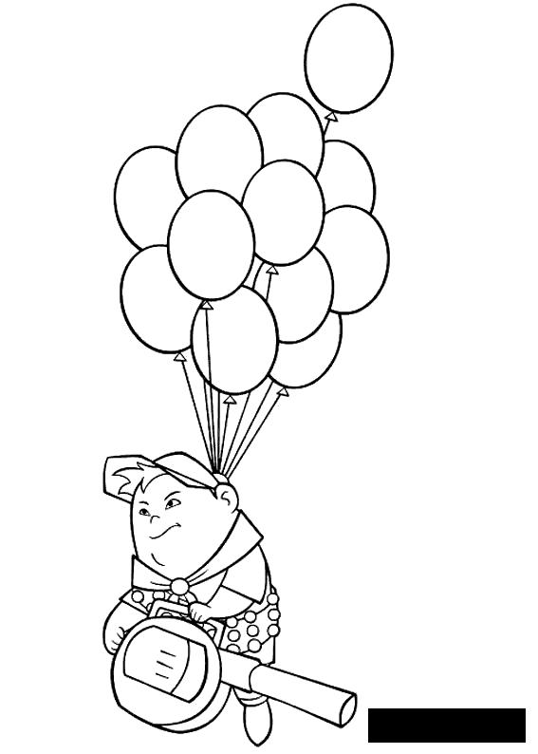
Представь себе, что ты отправляешься в далёкое путешествие на воздушных шариках. У каждого шарика есть название той «группы поддержки», которая тебе помогает справиться с проблемами, о которых ты вспоминаешь в трудную минуту, к которой ты принадлежишь или хотел бы принадлежать. На нашем рисунке много пустых шариков – какие бы ты дал им имена?

Занятие №1 « Установление правил взаимодействия в коллективе»

Ход занятия

Ритуал приветствия (включение в работу).

Задание 1. Составьте правила взаимодействия в коллективе.

Наши правила:

- ____________________________________________
____________________________________________
- ____________________________________________
____________________________________________
- ____________________________________________
____________________________________________
- ____________________________________________
____________________________________________
- ____________________________________________
_____________________________________________
- _____________________________________________
_____________________________________________
_____________________________________________

Готов ли я выполнить эти правила?

Что поможет мне выполнить эти правила?

Задание 2. Опиши свои чувства, когда вы находитесь в кругу своих одноклассников

+ Приятные

- Неприятные

______________________________________________________________________________________________________________________________________________________________________________________

_______________________________________________________________________________________________________________________________________________________________________________

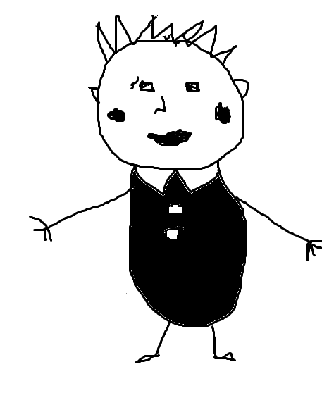

Задание 3. Нарисуй своё настроение

Занятие №2 « Твое настроение»

Ход занятия

Ритуал приветствия (включение в работу).

Задание 1. Напиши слова «ДА» с разным настроением.

Задание 2. Нарисуй самый смешной овощ

Задание 3. Что мне поможет изменить своё настроение?

____________________________________________________________________________________________________________________________________________________________________________________________________________________________________________________________________________________________________________________________________________________________________________________

Занятие №3 « Решение ситуаций»

Ход занятия

Ритуал приветствия (включение в работу).

Задание 1. Ролевая гимнастика

1.Рассказать стихотворение:

- шёпотом
- очень быстро
- как улитка
- как иностранец

2. Пройтись как:
- младенец
- старик
- медведь
- лев, кот

3. Посидеть как:
- пчела на цветке
- наездник на коне
- карабас-барабас

4. Зажмуриться как:
- туча осенняя
- рассерженная мама
- разъярённый лев

5. Улыбнуться как:
- кот на солнышке
- мама
- как солнышко

6. Попрыгать как:
- кузнечик
- козлик
- кенгуру
- малыш

Задание 2. Что поможет тебе помириться с другом?

_____________________________________________________________________________________________________________________________________________________________________________________________________________________

Что ты будешь делать, если твои друзья поссорились?
_____________________________________________________________________________________________________________________________________________________________________________________________________________________
Придумай правила, которые помогут тебе без шума и посторонней помощи разрешить конфликт.

_____________________________________________________
_____________________________________________________
_____________________________________________________
_____________________________________________________
_____________________________________________________
_____________________________________________________
_____________________________________________________

Занятие № 4 «Мир моих чувств»

Ход занятия

Ритуал приветствия (включение в работу).

Задание 1. Опиши свои чувства, когда ты с кем- то в ссоре.

в начале

в конце
«что тебе помогло решить проблему»

1
2
3
4
5
6

Задание 2. Нарисуй и раскрась ту часть тела, где по твоему мнению находятся чувства и эмоции.



Занятие № 5 «Какой Я?»

Ход занятия

Ритуал приветствия (включение в работу).

Задание 1. Я – хороший, ты хороший!
Комплимент другу:
______________________________________________________________________________________________________________________________________________________________________________________________________________________________________________________________________________________________________________________

Задание 2.

За что меня можно любить? ________________________________________________________________________________________________________________________________________________________________________________________________________________________________________ _______________________________

Задание 3. Кто я?
_________________________________ __________________________________________________________________
За что меня можно ругать?
___________________________________________________________________________________________________________________________________________________________________________________________________________

Задание 4. Мой автопортрет

Занятие № 6 «Развитие коммуникативных навыков»

Ход занятия

Ритуал приветствия (включение в работу).

Задание 1.

Придумай 7 правил знакомства
1.__________________________________________________________
2.__________________________________________________________
3.__________________________________________________________
4.__________________________________________________________
5.__________________________________________________________
6.__________________________________________________________
7.__________________________________________________________

Задание 2.
Напиши историю знакомства со своими одноклассниками
__________________________________________________________
__________________________________________________________
__________________________________________________________
__________________________________________________________
_________________________________________________________
__________________________________________________________
__________________________________________________________

Занятие № 7 «Мои увлечения»

Ход занятия

Ритуал приветствия (включение в работу).

Задание 1.
Мне приносит удовольствие: Мое хобби:

__________________________ ______________________
__________________________ ______________________
__________________________ ______________________
__________________________ ______________________

Мои близким Хобби моих
приносит удовольствие: близких:
_________________________ _______________________
_________________________ _______________________
_________________________ _______________________
_________________________ _______________________
_________________________ _______________________

Задание 2.
От чего еще можно получать удовольствия? Напиши.
____________________________________________________________________________________________________________________________________________________________________________________________________________________________________________________________________________________________________________________________________________________________________________________

Занятие № 8 « Культура общения»

Задание 1.
«Я радуюсь, когда…………….»
_________________________________________________________________________________________________________________________________________________________________________________________

«Я обижаюсь, когда…………»
_________________________________________________________________________________________________________________________________________________________________________________________
Задание 2.
Придумать и инсценировать ситуацию «5 способов сказать НЕТ!»
1.___________________________________________________________
2.___________________________________________________________
3.___________________________________________________________
4.___________________________________________________________
5.___________________________________________________________

Занятие № 9 «Путь любви и добра»

Задание 1. Подбери и запиши пословицы, поговорки о любви и доброте.

_____________________________________________________
_____________________________________________________
_____________________________________________________
_____________________________________________________
_____________________________________________________
_____________________________________________________

Задание 2. Представь себе, что слово добро- это магнит. Какие слова притягиваются к слову добро? Напиши:
_____________________________________________________
_____________________________________________________
_____________________________________________________
_____________________________________________________
_____________________________________________________
_____________________________________________________
Задание 3. Завершите предложение: « Если я хочу стать лучше, мне нужно
научиться…____________________________________________________
Задание 4. Заведите дневник «Мой путь к счастью»

Список используемой литературы
1. Каган В.Е. Психогенные формы школьной дезадаптации // Вопросы психологии. — 1984г. — №4.
2. Кулагина И.Ю. Возрастная психология (Развитие ребенка от рождения до 17 лет): Учебное пособие. — М.: Изд-во РОУ, 2006г.
3. Овчарова Р.В. Технологи практического психолога образования: Учебное пособие для студентов вузов и практических работников. — М.: ТЦ «Сфера», 2000г.
4. Практическая психология образования / Под ред. И.В.Дубровиной. — М.: ТЦ «Сфера», 1997г.
5. Раттер М. Помощь трудным детям. — М.: Прогресс, 1987г.

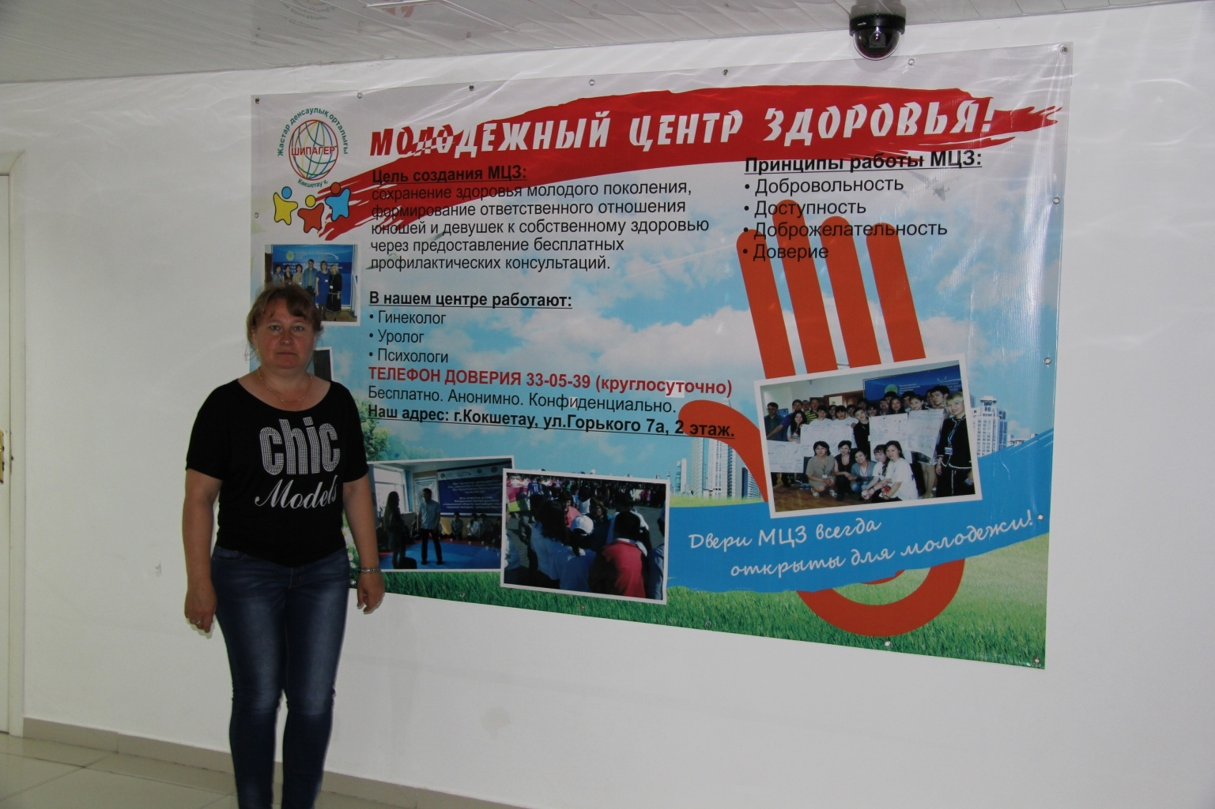

АНКЕТА « ОТНОШЕНИЕ К ШКОЛЕ »
/ Модификация методики С.К. Мазгутовой /
Инструкция: Пожалуйста, искренно ответь на поставленные вопросы.
- Что ты считаешь самым важным в школе?
- Какой день недели ты больше всего любишь?
- Что в школе для тебя самое интересное?
- Чем бы ты хотел заниматься в свободное время?
- Если бы ты мог выбирать, то в каком классе хочешь сейчас учиться в 4-ом или 5-ом?
- Какие твои самые любимые занятия?
- Что в школе для тебя самое неинтересное?
- А что самое неприятное?
- Как ты учишься?
10)А каким по успеваемости учеником ты бы хотел быть?
11) С кем бы ты хотел сидеть вместе?
12) А с кем не хотел бы?
13) Какое общественное поручение хотелось бы тебе иметь в 5-ом классе?
14) Если бы тебе разрешили составить расписание уроков, какие бы ты предметы добавил?
15)А какие убрал?
16) Если бы тебе разрешили идти на уроки с шариками разного цвета, на
какие уроки ты бы взял шарики (зелёный, жёлтый, красный, синий,
серый, коричневый, фиолетовый, чёрный)?

Анкета используется, как информация, для осуществления дифференцированного подхода в обучении.

